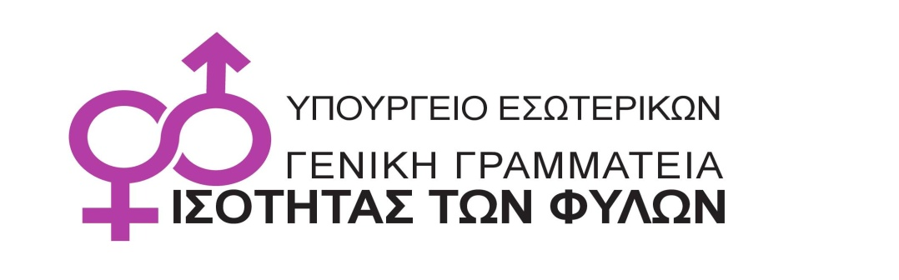

ΔΕΛΤΙΟ ΤΥΠΟΥ
Ημερίδα με θέμα « Καινοτομία και Απασχολησιμότητα Γυναικών » στο πλαίσιο του Έργου ieWomen

Η Γενική Γραμματεία Ισότητας των Φύλων σας προσκαλεί στην Ημερίδα “Innovation & Employability for Women”, που θα πραγματοποιηθεί την Πέμπτη 2 Μαρτίου 2017 στο Μεγάλο Αμφιθέατρο του ΕΚΕΦΕ Δημόκριτος και ώρα 9.00 π.μ.-16.30μ.μ..
Πρόκειται για την Ημερίδα κλεισίματος του Έργου Innovation and Employability for Women - Καινοτομία και Απασχολησιμότητα Γυναικών (e-Women), που χρηματοδοτείται από το Χρηματοδοτικό Μηχανισμό (XΜ) του Ευρωπαϊκού Οικονομικού Χώρου (ΕΟΧ) Περιόδου 2009 – 2014, με φορέα ελέγχου τη Γενική Γραμματεία Έρευνας και Τεχνολογίας. Η Γενική Γραμματεία Ισότητας των Φύλων (ΓΓΙΦ) αποτελεί έναν από τους πέντε (5) φορείς υλοποίησης του Έργου μαζί με το ΕΚΕΦΕ "Δημόκριτος", το Σύνδεσμο Επιχειρήσεων Πληροφορικής (ΣΕΠΕ), τη συμβουλευτική εταιρία ΔΗΣΚΕΑΝ (Δημιουργική Σκέψη Ανάπτυξης) και το Ευρωπαϊκό Κέντρο για τις Γυναίκες στις Τεχνολογίες στη Νορβηγία (European Center for Women in Technology-ECWT).
Το Έργο, που υλοποιείται από τον Ιανουάριο του 2016, επικεντρώνεται στη διερεύνηση, ανάλυση και τεκμηρίωση των δυνατοτήτων που παρέχει το internet, τα κοινωνικά δίκτυα και οι λοιπές τεχνολογίες επικοινωνίας για τη μείωση των εργασιακών ανισοτήτων και την προώθηση νέων ευκαιριών επιχειρηματικότητας και απασχόλησης των γυναικών. Στο πλαίσιο ακριβώς αυτό, η Ημερίδα έχει ως στόχο να αναδείξει την τρέχουσα εξέλιξη της τεχνολογίας όσον αφορά τη συμμετοχή και την ευαισθητοποίηση των γυναικών και ιδιαίτερα των νέων σε τεχνολογίες ΤΠΕ και τα οφέλη που προκύπτουν από τη χρήση τους στους τομείς απασχόληση – επιχειρηματικότητα - καινοτομία και θα φιλοξενήσει ομιλητές από την Ελλάδα και την Ε.Ε.
Επισημαίνεται ότι η συμμετοχή τόσο της ΓΓΙΦ όσο και του ECWT στο Έργο εξασφαλίζουν τη σύνδεση των λειτουργιών του με τις εθνικές προτεραιότητες της Ελλάδας και της Ευρώπης, που περιλαμβάνουν την προώθηση των γυναικών στην απασχόληση, την καταπολέμηση του χάσματος της ισότητας στην αγορά εργασίας και την καταπολέμηση των στερεότυπων αντιλήψεων για τους ρόλους των φύλων.
Άλλωστε η ενθάρρυνση της χρήσης ΤΠΕ από τις γυναίκες εντάσσεται στους στόχους του νέου Εθνικού Προγράμματος για την Ισότητα των Φύλων 2016-2020 και αξιολογείται σαν ένα σημαντικό εργαλείο για την ενθάρρυνση της συμμετοχής των γυναικών στην αγορά εργασίας. Ιδιαίτερα σε περιόδους κρίσης, η δίκαιη οικονομική και κοινωνική ανάπτυξη έχει ανάγκη από την πλήρη αξιοποίηση του ανθρώπινου δυναμικού, απαλλαγμένη από έμφυλες ανισότητες.
Το αναλυτικό πρόγραμμα και η επίσημη πρόσκληση της Ημερίδας έχει αναρτηθεί στην ιστοσελίδα του Έργου http://www.iewomen.eu/, όπου θα γίνεται και ηλεκτρονικά η εγγραφή για τη συμμετοχή στην Ημερίδα.

Πληροφορίες: http://www.isotita.gr/ Το Γραφείο Τύπου, 24/2/2017
Τηλ 2131511102
Ε-mail: gramggif@isotita.gr

